ALGORITMOS Y ESTRUCTURAS DE DATOS

**BOOKSTORE**

Línea horizontal

# 

**Integrantes**

[Paola Osorio](https://github.com/paoos9513) - [Bryan A. Guapacha F](https://github.com/BryanGF0822) - [John K. Landazuri](https://github.com/johnkennedyls) - [Sean Quintero](https://github.com/SeanQO).

# Introducción

# La cultura del libro ha renacido en la ciudad de Cali, es por eso que una librería muy importante se dispone a abrir sus puertas en la sultana del valle. Esta nueva compañía dedicada a la venta de libros de múltiples géneros y distintos idiomas se caracteriza por un estilo muy particular, innovador y eficiente a la hora de atender a sus usuarios.

## Fase 1

Debido al renacimiento de la cultura del libro en la ciudad de Cali, una librería destacada se interesa por instalar una de sus sucursales en la ciudad.

**Paso 1. Identificación del Problema**

*Identificación de necesidades y síntomas*

* La nueva compañía necesita implementar una forma innovadora de vender sus productos.
* No existe una implementación interactiva para vender los libros del catálogo de ventas.
* La solución al problema debe garantizar una compra efectiva por parte del cliente, teniendo en cuenta el tiempo que el cliente se demora en escoger los libros.
* La solución debe ser eficiente para cuando hay una gran cantidad de clientes en la librería.
* Hay un abundante tráfico de clientes.

*Definición del problema*

* La compañía necesita desarrollar un programa que le permita a los caleños conocer un poco acerca de cómo funcionará la nueva mega tienda de libros. A través de la simulación del proceso de compra de libros desde la salida de la sección 1.

**REQUERIMIENTOS FUNCIONALES**

R1: Catálogos Digitales

El cliente debe poder encontrar los catálogos digitales en un lugar dotado con una serie de pantallas táctiles donde no sólo se pueden revisar todos los títulos disponibles presentes dentro de la tienda, sino también leer capítulos iniciales, reseñas y hasta críticas de libros consultados. Se tiene como entrada, la selección de catálogos por los que el cliente está interesado y finalmente obtenemos como salida, una lista de códigos ISBN de los ejemplares que desea obtener.

R2: Consulta Rápida

El cliente debe poder realizar una búsqueda rápida, como entrada, el cliente debe ingresar los códigos ISBN a la máquina y como salida, ésta le debe indicar los bloques o estanterías en donde debe buscar el volumen de su interés.

R3: Ordenar listado de libros

El programa debe poder ordenar el listado de libros y para agilizar el proceso de recolección de los ejemplares, el equipo debe ​ordenar el listado de los libros acorde con la ubicación de las estanterías, teniendo como entrada los códigos ISBN y finalmente la salida será el listado de libros ordenados, en el caso de que el libro se encuentre agotado, su ISBN no aparecerá en la lista ordenada final.

R4: Sección de pago

Se debe tener en cuenta el tiempo en el que el cliente ha entrado a la tienda, más lo que se ha tomado recogiendo los libros de cada estantería y así se va estableciendo el orden con el que se ingresa a la fila de cajas.

R5: Simulación del programa

El programa debe tener un interfaz grafica, que permita conocer un poco acerca de cómo funcionaría esta nueva atracción en la ciudad, por tanto la aplicación ha de simular el proceso de compra de libros desde la salida de la sección 1. Para esto se debe ingresar como entrada: catálogo de libros (ISBN del libro, cantidad de ejemplares, estantería donde está ubicado), cantidad de cajeros a utilizarse durante la jornada, serie de códigos o cédulas que representan a los clientes (en el orden en que entraron a la tienda) y lista de libros por comprador (códigos ISBN) y finalmente se obtendrá como salida, el orden de salida de los clientes, el valor de cada compra y el orden en que quedaron empacados sus libros.

R6: Ordenamiento

El programa debe permitirle al cliente escoger el orden de los códigos ISBN, dónde se obtendrá como entrada la selección del algoritmo de ordenamiento y finalmente se obtendrá como salida, los códigos ISBN ordenados con la opción que el cliente ha escogido.

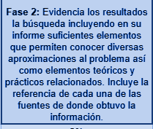

**FASE 2**

Abrir una librería física puede ser un suicidio en la actualidad, pero hay ciertos puntos a tener en cuenta:

* **Tipo de librería**
  + Librería generalista
  + Librería especializada
  + Librería-cafetería
  + Librería papelería
* **Ubicación**
  + Cerca a colegios, universidades.
  + En centros comerciales.
  + En puntos culturales de la ciudad.
  + Sitios estratégicos con buena afluencia de personas.
* **Local**
  + Recomendado 100 m^2, accesible y con el cajero un poco apartado de la vista.
  + Si es Librería-Cafetería 150 - 200 m^2. Se recomienda que sea abierto, con fachada grande y acústica, con su respectiva insonorización si se va a colocar música.
* **Proyecto de actividad y licencia de apertura**
  + Asesoramiento de un técnico, que se encarga de dar indicaciones de cómo acondicionar el local, para pasar a pedir licencia de apertura a la alcaldía.
* **Cambio de titularidad de licencia de actividad**
  + Es más sencillo si una librería existente que se quiere dedicar a otra cosa hace el traspaso de la titularidad.
* **GASTOS**
  + Arriendo
  + Empleados
  + Mercancía
  + Impuestos
  + Contaduría

Consultado de: <https://www.certicalia.com/blog/abrir-una-libreria-pasos-a-seguir>

La solución es parecida a una tienda virtual con la excepción de que no hay delivery y que se paga en la misma tienda.

Un ejemplo de tiendas virtuales; Amazon, Mercado Libre, Ebay, Shopify, Alibaba.

Se muestra una lista de productos con una vista previa de lo que se va a vender(Descripción)

*Tomado de:* [*https://www.planetadelibros.com.co/libros/libros-de-ciencia-ficcion/00048*](https://www.planetadelibros.com.co/libros/libros-de-ciencia-ficcion/00048)

### Si miramos uno de los productos veremos una breve descripción

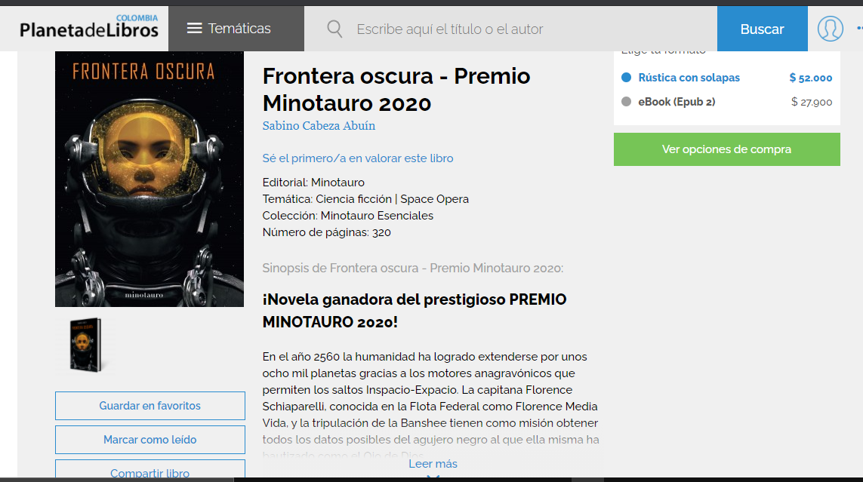

*Tomado de:* [*https://www.planetadelibros.com.co/libros/libros-de-ciencia-ficcion/00048*](https://www.planetadelibros.com.co/libros/libros-de-ciencia-ficcion/00048)

Nuestra solución de aquí en adelante se realizaría en la biblioteca, solo se mantiene la cuenta del tiempo y el registro.

Veremos una breve descripción del carrito de compras en una página web, para simular el comportamiento de un cajero.

*Tomado de:* [*https://www.mercadolibre.com.co/gz/cart*](https://www.mercadolibre.com.co/gz/cart)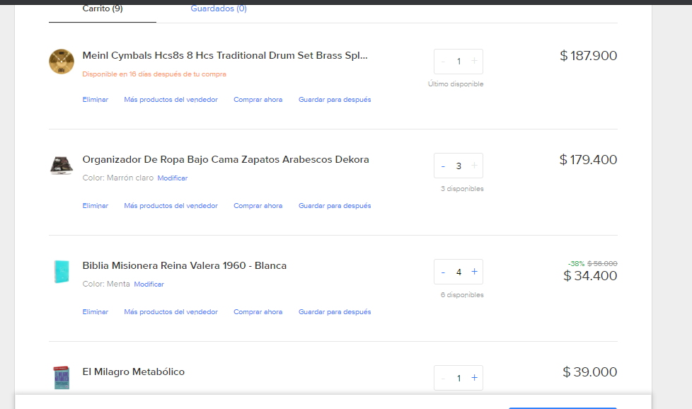

Tenemos una lista de productos agregados en forma de pila de elementos.

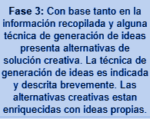

**Paso 3. Búsqueda de Soluciones Creativas**

*Posibilidad #1.*

La solución desarrollada puede estar subida en una página web, donde los caleños pueden agregar sus comentarios con el fin de mejorar la solución final.

*Posibilidad #2.*

En los edificios públicos y centros comerciales poner prototipos de mini tiendas de libros que funcionen con el demo de la solución desarrollada, para ver cómo se comporta el programa.

*Posibilidad #3.*

Desarrollar el demo de forma participativa, de modo que el usuario participe como cliente de la tienda de libros.

*Posibilidad #4.*

Que el programa se comporte de forma autónoma, recibiendo entradas de clientes ficticios.

**Paso 4. Transición de las Ideas a los Diseños Preliminares**

En este paso descartamos la alternativa 1, debido a que el costo de producir la página web es más complejo y más costoso; además de la base de datos para los datos de los usuarios.En conclusión la solución es costosa y necesita mantenerse. Desestimamos la segunda solución debido a que es una solución mucho más costosa que la anterior.La desestimamos porque asignar empleados para que atiendan las mini tiendas además de crear un software para controlar los resultados de la prueba. Debido a esto se genera muchos costos añadido; qué harían que nuestra solución sea muy ineficiente por lo costosa.

Analizando las siguientes posibilidades de solución hemos concluido que:

*Posibilidad 3*

* Esa solución sería muy viable, para que los caleños conozcan las funciones básicas de esta atracción en la ciudad .
* el uso de esta solución no requiere mucha infraestructura previa, para que otros usuarios puedan probar este demo.
* Esta opción produciría menos costos para darse cuenta de cuáles mejoras necesita.
* Esta función es muy útil y se acerca mucho a lo que nos piden.

*Posibilidad 4*

* Esta solución es muy factible debido a que probando con usuarios ficticios nos damos cuenta más rápido de si el programa según los criterios planteados.
* Esa función abrigará la posibilidad de agregar mejoras más rápidamente al demo .
* ahorraríamos tiempo sustancial para poder entregar la función final a nuestros clientes .
* es una forma fácil y útil de darnos cuenta cómo funcionará en la realidad planteándose un modelo ficticio, de posibles clientes que estarían en la nueva atracción de la ciudad.

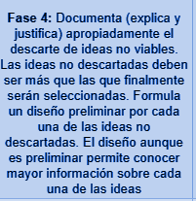

**Paso 5. Evaluación y selección de la mejor solución.**

A medida que hemos ido avanzando en la construcción de una solución que sea eficiente, nos hemos dado cuenta de algunos factores que por el momento son imposibles de implementar por problemas económicos y problemas sociales (Pandemia actual Covid-19). Sin embargo, esto no significa que no podamos dar solución al problema.

Ahora bien, tras un riguroso proceso de planeación hemos podido llegar a una posible solución que da paso a esta nueva forma de comprar libros que desea implementar en esta librería de la ciudad de Cali haciendo uso de dos de nuestros diseños preliminares que fueron el resultado tras descartar las ideas no factibles para el proyecto.

Hasta el momento la decisión tomada para la implementación de la solución es desarrollar un demo del programa de forma participativa permitiendo al usuario participar activamente como cliente hasta que el programa se comporte de manera autónoma, sin embargo, cabe aclarar que existe la posibilidad de que durante el proceso de desarrollo encontremos problemas con nuestra solución y esta tenga que ser revisada.

**Paso 6. Preparación de Informes y Especificaciones**

*Especificación del Problema* (en términos de entrada/salida)

*Problema:* Desarrollar un programa de atención a los clientes de la nueva atracción de la ciudad.

*Entradas:*

* Cantidad de cajeros disponibles durante el día.
* Cantidad de estanterías.
* Identificador de la estantería.
* número de libros en dicha sesión.
* ISBN de cada libro.
* Precio de cada libro.
* Número de ejemplares de cada libro.
* Número de clientes que ingresan a la librería en cada jornada.
* Cédula del cliente.
* ISBN de libros a comprar.

*Salidas:* P*or cada caso se imprimen 2c líneas, donde c es el número de clientes. En una línea aparece la cédula* del cliente seguida del valor total de su compra y en la siguiente la serie de ISBN de sus libros comprados siguiendo el orden en que fueron empacados.

*Consideraciones:*

Se debe tener en cuenta los siguientes casos para poder usar el demo del programa de la nueva atracción de la ciudad de Cali:

* El primer caso es para un ciudadano de la ciudad de Cali, el cual va a usar el aplicativo como si fuera un cliente común y corriente .
* el segundo caso es cuando ya el personal especializado de la empresa necesita hacer pruebas sobre el aplicativo, para ver cómo se comporta la atracción: por ejemplo en casos donde haya muchos clientes a la vez y pocos empleados en los cajeros.